Neues Dampfgerät von Kärcher
zur Kaugummientfernung

Schnell, mobil, ohne Stolperfallen

Pressekontakt
Linda Schrödter
Pressereferentin
Alfred Kärcher GmbH & Co. KG
Alfred-Kärcher-Str. 28-40
71364 Winnenden
T +49 71 95 14-3918
F +49 71 95 14-2193
linda.schroedter@de.kaercher.com
Winnenden, im September 2017 – Mit dem SGG 1 präsentiert Kärcher ein speziell für die Kaugummientfernung entwickeltes, mobiles Dampfgerät. Dank innovativer Akku-Technologie ermöglicht es unterbrechungsfreies Reinigen über einen Arbeitstag hinweg. Der SGG 1 setzt nicht nur Wasserdampf ein, sondern unterstützend ein rückstandslos abbaubares Reinigungsmittel. Dadurch erzielen Anwender deutlich schneller als bisher die gewünschten Ergebnisse.

Ob Kommunen, Schulen oder Sportstadien: Überall dort, wo es große Freiflächen gibt und viel Publikumsverkehr herrscht, sind Kaugummis ein leidiges Problem. Werden bei der Reinigung herkömmliche Dampfgeräte oder Hochdruckreiniger verwendet, müssen Wasser- und Stromanschlüsse vorhanden sein. Die benötigten Schläuche und Kabel können Stolperfallen darstellen, weswegen für Sicherheit gesorgt werden muss. Eher unkomfortables, langsames Arbeiten ist die Folge.
Der SGG 1 von Kärcher setzt dagegen auf hohe Flexibilität und Mobilität. Mit einem Gewicht von 8,3 Kilogramm lässt sich der ergonomisch geformte Rucksack gut tragen. Die langlebigen Lithium-Ionen-Batterien ermöglichen Laufzeiten von mehr als acht Stunden und schnelles Laden innerhalb von vier Stunden. Für eine intuitive Handhabung sorgt das einfach gehaltene Bedienkonzept.

Das Dampfgerät enthält ein zertifiziertes Gassystem, das mit einem besonders niedrigen Druck (< 1 bar) hohe Sicherheit bietet und im Dampfrohr eine Flamme erzeugt. Darüber wird ein vollständig biologisch abbaubares Reinigungsmittel erhitzt und auf den Kaugummi aufgesprüht. Bereits nach drei bis fünf Sekunden Einwirkzeit lässt er sich mit Wasserdampf und der Bürste, die an der Düse befestigt ist, ohne Rückstände beseitigen. Aufgrund der schonenden Wirkungsweise ist eine Anwendung auf verschiedenen Oberflächen wie Beton, Asphalt, Stein oder auch Teppich möglich. Bei Inneneinsätzen überzeugt der SGG 1 zusätzlich durch sehr geräuscharmes Arbeiten.

Eine Word-Datei und druckfähige Bilder zu dieser Presseinformation liegen für Sie in unserem Newsroom https://www.kaercher.com/presse zum Download bereit.

Kaercher_SGG_1_de.docx
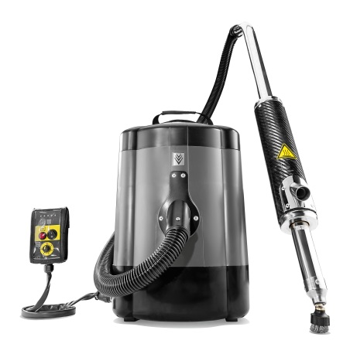
Mit dem SGG 1 präsentiert Kärcher ein speziell für die Kaugummientfernung entwickeltes, mobiles Dampfgerät.

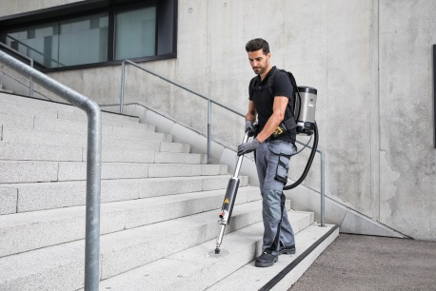
Dank innovativer Akku-Technologie ermöglicht der SGG 1 unterbrechungsfreies Reinigen über einen Arbeitstag hinweg.

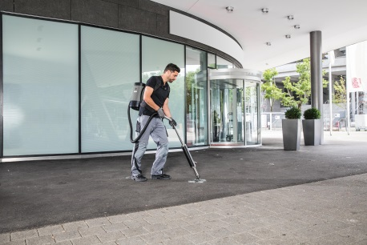
Der SGG 1 von Kärcher setzt auf hohe Flexibilität und Mobilität.

